Детский сад «Золушка», филиал Автономного учреждения дошкольного образования муниципального образования Заводоуковский городской округ
«Центр развития ребенка – детский сад «Светлячок»

Межпредметный педагогический проект по безопасности дорожного движения для детей старшего дошкольного возраста
«Наш друг - светофор»

Номинация «Светофор безопасности»

Составители: Исакова Ирина Андреевна, воспитатель
Парахина Марина Ивановна, воспитатель

г. Заводоуковск, 2024 год

Название проекта | Межпредметный педагогический проект по безопасности дорожного движения для детей старшего дошкольного возраста  «Наш друг - светофор»
Номинация | «Светофор безопасности»
Категория (завершенный проект, реализующийся, готовый к реализации) | Проект реализующийся
Цель проекта | Формирование и развитие у детей необходимых навыков безопасного поведения на дорогах, закрепление знаний правил уличного движения и поведения на улице, пополнение знаний детей о правилах дорожного движения
Задачи проекта | 1.Систематизировать знания детей о правилах дорожного движения;  2.Закрепить правила культуры поведения на улице, в транспорте;  3.Подготовить дошкольников к целесообразным действиям в сложных ситуациях на дороге, развивать у детей способности к предвидению возможной опасности в конкретно меняющейся ситуации и построению адекватного безопасного поведения;  4.Привлечение внимания родителей к воспитанию у детей навыков безопасного поведения на дорогах
Целевая аудитория проекта | Дети 5-6 лет, воспитатели, родители
Межпредметные связи и интеграция содержания учебных предметов, предметных областей знаний, видов учебной, внеурочной, творческой деятельности обучающихся в структуре и процессе реализации педагогического проекта | - Познавательное развитие  - Речевое развитие  - Художественно-эстетическое развитие  - Физическое развитие
Аннотация (краткое содержание) проекта | В современном городе в век автомобилей и высоких скоростей нелегко всем, а особенно ребенку, начинающему осваивать азы дорожной азбуки. Как отмечают сотрудники ГИБДД, чаще всего в критических ситуациях на дорогах страдают дети. С каждым годом проблема детского травматизма становится острее.  Актуальность и просто жизненная необходимость обучения детей правилам дорожного движения несомненна. Много случаев нарушения ПДД приходится на дошкольный и школьный возраст. Причинами такого положения дел является прежде всего отсутствие должного контроля за детьми со стороны взрослых и отсутствие у детей навыков безопасного поведения на дороге. Важно в дошкольном возрасте заложить фундамент жизненных ориентировок в окружающем, и всё, что ребёнок усваивает в детском саду, прочно останется у него навсегда. Поэтому учить детей дорожной грамоте, культуре поведения в дорожном транспорте, следует с самого раннего детства. Известно, что привычки, закреплённые в детстве, остаются на всю жизнь, поэтому одной из важных проблем в обеспечение безопасности дорожного движения является профилактика детского дорожного травматизма в дошкольных учреждениях.
Планируемые результаты межпредметного проекта | Воспитать грамотного пешехода;  Научить детей ориентироваться в чрезвычайных ситуациях, искать пути решения выходы из них;  Снизить процент детского дорожно-транспортного травматизма.
Этапы и сроки проекта
Этап | Содержание | Сроки
Подготовительный | 1.Определение актуальности и значимости проекта;  2.Подбор и изучение методической литературы для реализации проекта;  3.Подбор наглядного и дидактического материала; художественной литературы, сюжетных картин; организация предметно – пространственной среды в группе;  4.Проведение педагогической диагностики в рамках проекта;  5.Приглашение родителей к реализации проекта. | Июль, 2024
Основной | 1.Введение детей и родителей в тему: безопасность на дороге.  2.Реализация мероприятий проекта | Август-Октябрь, 2024
Заключительный | 1.Проведение оценочных мероприятий  2.Презентация опыта реализации мероприятий. | Ноябрь, 2024
Ресурсы проекта (по видам: материальные, информационные, интеллектуальные, организационные) | Материальные: методические и дидактические пособия, картотеки; информационно стенды в группе и приемной; развивающие игры и пособия, проектор; ноутбук.  Информационные: брошуры, информационная страница на сайте ДОУ; презентации; публикация методических разработок, конспектов занятий.  Организационные: проведение мероприятий, участие в различных конкурсах.
Результаты проекта, индикаторы и показатели в соответствии с целью и задачами проекта | Сформированность знаний о дорожных знаках;  Соблюдение элементарных ПДД.  Расширение педагогической грамотности родителей по вопросам безопасного  поведения детей на дорогах.  Систематическое поддержание достигнутых результатов.
Методы, приемы, средства оценки результативности проекта | Наглядные методы: наблюдение, демонстрация наглядных пособий.  Словесные методы: рассказ, чтение художественной литературы, беседа.  Игровые методы: дидактическая и сюжетно – ролевая игра.  Практические методы: упражнения.
Риски и ограничения по достижению целей проекта | Отсутствие 100% охвата родителей совместной деятельностью.
Перспективы развития проекта, в том числе в онлайн формате | Успешная реализация проекта даст возможность реализовывать его на других возрастных группах.  Проект разместить на сайте ДОО, обобщить опыт работы в СМИ, участие в различных городских и всероссийских конкурсах
Приложения (в назывном порядке) | 6.1.1 (Фото) Уголок ПДД в группе, творчество, брошюры для родителей и детей, составление рассказа ребенка о профессии папы «Мой папа – сотрудник ДПС», квест – игра с родителями, рисование и прохождение безопасного маршрута от дома до детского сада  6.1.2 Список книг для детей и родителей  6.1.3 Методическая разработка «Игра-моделирование «Я активный пешеход»  6.1.4 Квест – игра по правилам дорожного движения для детей старшей группы «В поисках светофора»  6.1.5 Дидактические игры  6.1.6 Анкета для родителей «Взрослые и дети на улицах города»
Цифровые следы проекта | https://vk.com/wall-194023661_9205

Содержание межпредметного педагогического проекта по безопасности дорожного движения для детей старшего дошкольного возраста «Наш помощник - светофор»

В современном городе в век автомобилей и высоких скоростей нелегко всем, а особенно ребенку, начинающему осваивать азы дорожной азбуки. Как отмечают сотрудники ГИБДД, чаще всего в критических ситуациях на дорогах страдают дети. С каждым годом проблема детского травматизма становится острее.
Актуальность и просто жизненная необходимость обучения детей правилам дорожного движения несомненна. Много случаев нарушения ПДД приходится на дошкольный и школьный возраст. Причинами такого положения дел является прежде всего отсутствие должного контроля за детьми со стороны взрослых и отсутствие у детей навыков безопасного поведения на дороге. Важно в дошкольном возрасте заложить фундамент жизненных ориентировок в окружающем, и всё, что ребёнок усваивает в детском саду, прочно останется у него навсегда. Поэтому учить детей дорожной грамоте, культуре поведения в дорожном транспорте, следует с самого раннего детства. Известно, что привычки, закреплённые в детстве, остаются на всю жизнь, поэтому одной из важных проблем в обеспечение безопасности дорожного движения является профилактика детского дорожного травматизма в дошкольных учреждениях. Поэтому изучение правил дорожного движения, является одной из главных задач на сегодняшний день.
Изучив проблему ознакомления детей с правилами дорожного движения и увидев актуальность данной темы, я систематически провожу образовательную деятельность по ПДД с детьми в своей группе, проводя различные игры, викторины, квесты и творческие проекты.
Межпредметный педагогический проект по безопасности дорожного движения для детей старшего дошкольного возраста «Наш друг - светофор» разработан и частично реализован с детьми 5-6 лет.
Проект направлен на формирование у детей дошкольного возраста базовых знаний, умений и навыков безопасного поведения на дороге.
Срок реализации проекта – Август 2024 год – Октябрь 2024 год.
Новизна настоящего проекта состоит в том, что формирование знаний, умений и навыков безопасного поведения на дороге происходит в системе, включаясь естественным образом в содержание различных образовательных областей.
Кроме того, участие родителей позволяет повысить эффективность деятельности, реализуемой в рамках проекта.
Целесообразность включения детей дошкольного возраста в деятельность по освоению правил безопасного поведения на дороге и в транспорте обусловлена необходимостью формирования прочных знаний, умений, навыков и сознательного поведения на дороге до момента поступления в начальную школу.
Цель проекта: формирование и развитие у детей необходимых навыков безопасного поведения на дорогах, закрепление знаний правил уличного движения и поведения на улице, пополнение знаний детей о правилах дорожного движения.
Задачи проекта:
- Систематизировать знания детей о правилах дорожного движения;
- Закрепить правила культуры поведения на улице, в транспорте;
- Подготовить дошкольников к целесообразным действиям в сложных ситуациях на дороге, развивать у детей способности к предвидению возможной опасности в конкретно меняющейся ситуации и построению адекватного безопасного поведения.
- Привлечение внимания родителей к воспитанию у детей навыков безопасного поведения на дорогах.
Ожидаемые результаты
Дети:
Сформированность знаний о дорожных знаках;
Соблюдение элементарных ПДД.
Родители:
Тесное сотрудничество с педагогами;
Расширение педагогической грамотности родителей по вопросам безопасного
поведения детей на дорогах.
Педагоги:
Повышение знаний по безопасности; взаимосвязь с родителями по созданию
совместных проектов.
Систематическое поддержание достигнутых результатов. Для этого в течение последующих лет необходимо проводить занятия информационно-творческого характера, консультации с родителями и воспитателями. Отслеживать и анализировать динамику достигнутых результатов, проводить опросы и анкетирование.
Механизмы оценки результатов проекта
- Наблюдение;
- Тестирование;
- Анкетирование;
- Мониторинг
Целевая аудитория
Дети 5-6 лет, воспитатели, родители
Возможные риски
Риск отсутствия возможности 100% охвата родителей совместной деятельностью.
Этапы реализации проекта
Подготовительный | - Определение актуальности и значимости проекта;  - Подбор и изучение методической литературы для реализации проекта;  - Подбор наглядного и дидактического материала; художественной литературы, сюжетных картин; организация предметно – пространственной среды в группе;  - Проведение педагогической диагностики в рамках проекта;  - Приглашение родителей к реализации проекта. | Июль,  2024
Основной | - Введение детей и родителей в тему: безопасность на дороге.  - Реализация мероприятий проекта | Август-Октябрь, 2024
Заключительный | - Проведение оценочных мероприятий  - Презентация опыта реализации мероприятий. | Ноябрь, 2024
Основные идеи проекта
В основе проектной деятельности – идеи использования межпредметных связей и интеграции содержания образования таких образовательных областей, как познавательное, речевое, художественно-эстетическое, физическое развитие.
Важнейшим фактором успешной реализации проекта является активное вовлечение родителей в совместную деятельность.
Формы организации деятельности
Основной вид деятельности – игра.
Основные формы организации работы с детьми:
- Тематические, познавательные, творческие и досуговые занятия;
- Игровые ситуации;
- Беседы и ситуативные разговоры;
Методы реализации проекта
Наглядные методы: наблюдение, демонстрация наглядных пособий.
Словесные методы: рассказ, чтение художественной литературы, беседа.
Игровые методы: дидактическая и сюжетно – ролевая игра.
Практические методы: упражнения.
Ресурсы проекта
Материальные: методические и дидактические пособия, картотеки; информационно стенды в группе и приемной; развивающие игры и пособия, проектор; ноутбук.
Информационные: брошюры, информационная страница на сайте ДОУ; презентации; публикация методических разработок, конспектов занятий.
Организационные: проведение мероприятий, участие в различных конкурсах.
Дальнейшее развитие проекта
Успешная реализация проекта даст возможность реализовывать его на других возрастных группах.
Проект разместить на сайте ДОО, обобщить опыт работы в СМИ, участие в различных городских и всероссийских конкурсах.
Приложения
Методические, дидактические и оценочные материалы
Тематика занятий
- Транспорт
- Аккуратнее! Дорога
- Светофор
- Дорожные знаки
Данная тематика уместно входит в содержание деятельности по всем образовательным областям.
На познавательных занятиях дети изучают правила дорожного движения и безопасного поведения на дороге, создают и разрешают смоделированные ситуации, участвуют в дидактических играх.
На занятиях по речевому развитию знакомятся с литературными произведениями соответствующей тематики, отвечают на вопросы, сочиняют короткие сказки и рассказы на основе полученных наблюдений и опыта.
На творческих занятиях воспитанники рисуют на тему безопасного поведения на дороге, лепят, выполняют аппликации, конструктивные постройки.
Во время физкультурных занятий проводятся подвижные игры с различными дорожными ситуациями.

Приложения к межпредметному педагогическому проекту по безопасности дорожного движения для детей старшего дошкольного возраста «Наш друг - светофор»
Приложение 1
Уголок ПДД в группе
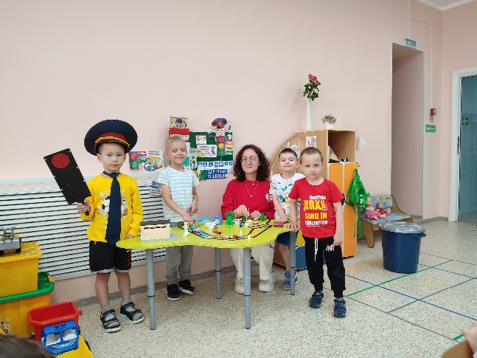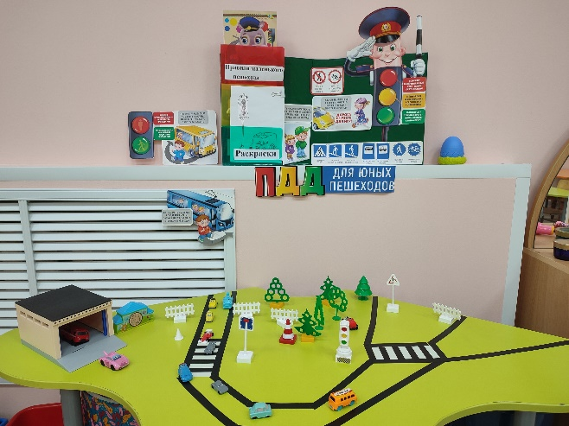

Творчество Брошюры для родителей и детей 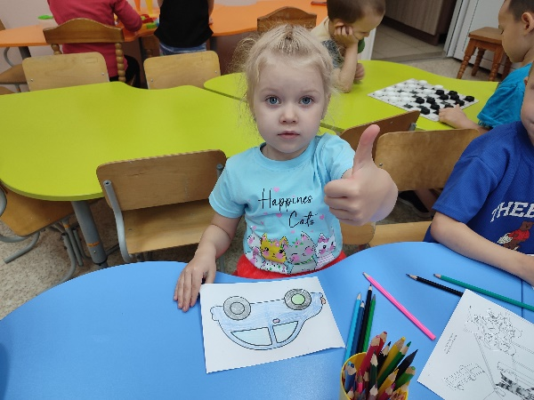 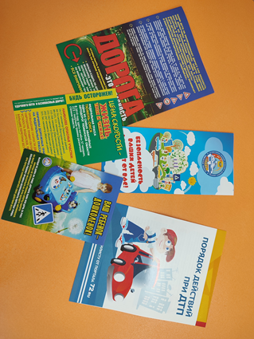

Составление рассказа ребенка о профессии
папы «Мой папа – сотрудник ДПС» Квест – игра с родителями
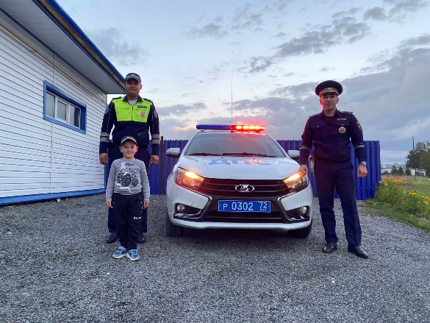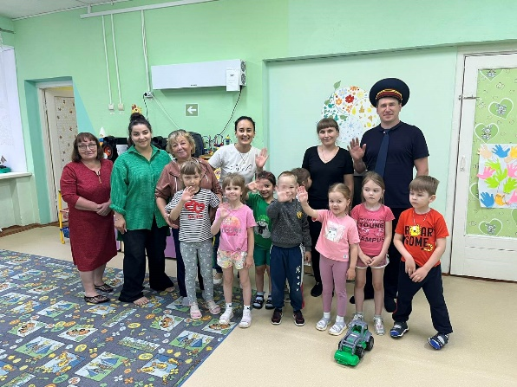
Рисование и прохождение безопасного маршрута от дома до детского сада

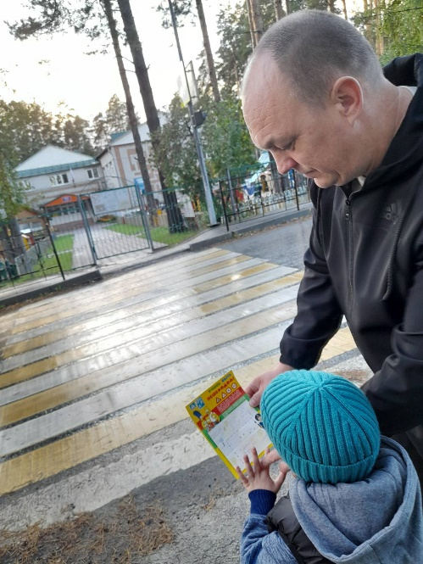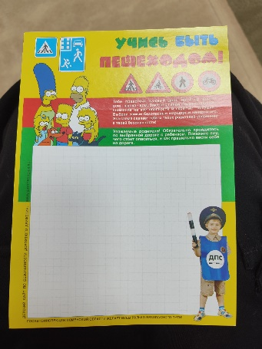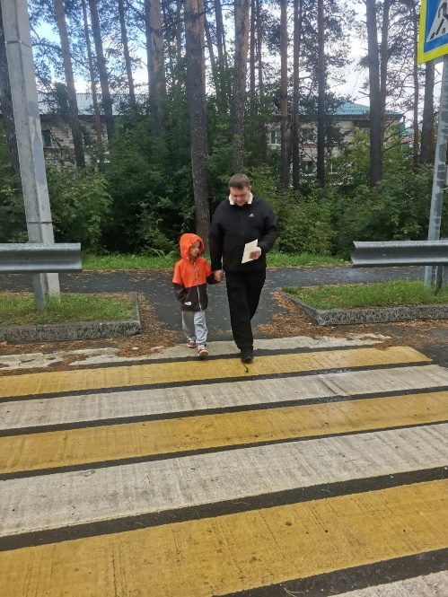

Приложение 2

Список книг для детей и родителей

- Берестов В. «Это еду я бегом», «Про машину»
- Биссета Д. «Про малютку-автобус, который боялся темноты»
- Головко В. «Правила движения»
- Гурина И. «Малышкин светофор»
- Житков Ж. «Светофор»
- Коваль Т. «Такие разные машины»
- Мошковская Э. «Я тоже буду шофером»
- Михалков С. «Светофор», «Если свет зажёгся красный»
- Носов Н. «Автомобиль»
- Пляцковский М. «Светофор», «Стоп машина!»
- Пишумов Я. «Азбука города», «Просто это знак такой», «Постовой», «Продуктовая машина», «Машины»
- Северный А. «Три чудесных цвета»
- Шипошина Т. «Автобус»
- Яковлев С. «Нужно слушаться без спора»

Приложение 3
Сюжетно – ролевые игры
Игра-моделирование «Я активный пешеход»
Цель:
Формировать умение применять личный опыт в совместной игре.
Задачи:
Побуждать детей применять полученные знания о правилах дорожного движения в играх. Привлечь детей к созданию игровой обстановки с учетом темы игры и воображаемой ситуации. Способствовать расширению детей, «просчитывать» различные ситуации, возникающие в дорожном движении. Способствовать расширению кругозора, обогащать и активизировать словарь детей.
Расширять диапазон детских игр.
Предметно- игровая среда.
Атрибуты:
Элементы костюмов, дорожные знаки, светофор. Автозаправочная станция, Машины различных марок и специализированный транспорт.
Предварительная работа:
Дидактические игры «Угадай какой знак», «Виды перекрестков», «Наша улица».
Чтение художественной литературы: А.Дорохова. «Зеленый, желтый, красный», А.Усачева. «Дорожная песенка», С.Михалкова. «Скверные истории».
Моделирование ситуаций:
«Какой должна быть безопасная дорога.» «Помоги Буратино перейти дорогу»» Как машины людям помогают». «Как я иду в детский сад».
Ход игры:
Часть детей пешеходы- гуляют по улице, переходят проезжую часть, инспектор ДПС следит за соблюдением правил дорожного движения.
Водители едут по маршруту, выполняя правила дорожного движения, заправляют машины бензином.
Во время игры возникают проблемные ситуации, которые решаются во время игры. Использование дорожных знаков помогают предотвратить проблемы на дорогах.
Игра продолжается пока дети проявляют к ней интерес.

Приложение 4

Квест – игра по правилам дорожного движения для детей старшей группы «В поисках светофора»
Цель: формирование у воспитанников интереса к изучению правил дорожного движения и базовых представлений о принципах коммуникации между участниками дорожного движения.
Задачи:
- Углублять знания о правилах поведения на улице.
- В игровой форме закрепить знания о правилах дорожного движения, дорожных знаках.
- Способствовать развитию осторожности, осмотрительности на дорогах.
- Закрепить умение применять полученные знания в играх и повседневной жизни.
- Развивать внимание, наблюдательность при выполнении задания.
- Активизировать в речи детей слова на дорожную тематику.
Предварительная работа: подготовка атрибутов к мероприятию. Разучивание стихов и песен. Повторение и изучение правил дорожного движения, знаков, различных ситуаций на дороге и в транспорте, беседы, рассматривание иллюстраций по ПДД; дидактические и сюжетные игры; просмотр мультфильмов «Уроки тетушки совы»
Целевая аудитория: воспитанники старшей группы.
Количество детей — 23.
Требования к проведению мероприятия: игровая площадка.
Длительность мероприятия: 30 минут.
Оборудование:
ноутбук — 1 шт
музыкальная аппаратура — 1 шт
сигнальные конусы — 10 шт
обучающий набор ПДД — 2 шт
макет наземного пешеходного перехода — 1 шт
флажки — 24 шт
самокат — 2 шт
Герои: Инспектор ДПС, баба Яга, ведущий мероприятия.
Ход ООД
Ведущий:
Здравствуйте, ребята! Мы сегодня собрались, чтобы поговорить о правилах дорожного движения, о дорожных знаках. Скажите, а зачем надо соблюдать правила дорожного движения? (ответы детей) Правильно, чтобы не стать виновником дорожно-транспортного происшествия.
Мы очень часто слышим выражение:
«Участники дорожного движения»
Скажите, кто же это? (ответы детей)
Ведущий: Правильно, ребята, участники движения это пешеходы, водители и пассажиры.
Вбегает Баба Яга (запыхалась): Ой, где это я!
Дети: В детском саду.
Баба Яга: Ой, в детском саду, это хорошо! Я, думаю, здесь мне помогут! Сейчас я расскажу, что сегодня со мной приключилось. Я гуляла по вашему городу и попыталась перейти дорогу, но там не оказалось светофора. Говорят, что он исчез, потому что не соблюдали пдд.
В разговор вступает Инспектор ГБДД: «Дорогие ребята! Я, сотрудник ГИБДД, прошу вас найти светофор, который пропал с очень опасного перекрестка! Чтобы не произошли на данном перекрестке какие-нибудь неприятности, помогите нам его найти! Для этого вам придется пройти непростые испытания, проверив свои знания о правилах безопасности на дорогах. Надеемся на вашу смекалку и внимательность!»
Ведущий объясняет правила прохождения квеста: Ребята, посмотрите. В конверт вложено письмо. В нем карта приключений. Пройдите все этапы маршрута и вы получите часть кода от потерянного светофора. Соберите все подсказки и «пропавший» предмет найдется.
Ведущий: Ребята, поможем найти? Перед тем как начать поиски, предлагаю нам провести разминку.
Танец «Пешеходы»
Группы-команды уходят на этапы маршрута.
Этап «Дорожная азбука»
Перед участниками располагается набор предупреждающих (красный треугольник) и запрещающих знаков (красный круг). Воспитатель загадывает загадки, а участники показывают соответствующий дорожный знак и называют его.
- Не один здесь знак, а много, здесь железная дорога
Рельсы, знаки и пути
С электричкой не шути (Знак «Дорожный переезд» треугольник с забором и поезд) предупреждающий знак
- В дождь и в ясную погоду здесь не ходят пешеходы
Говорит им знак одно «Здесь ходить запрещено» (Знак «Движение пешеходов запрещено») Запрещающий знак
3. Эй! Постой велосипед! Знак заметил или нет?
Рядом твой дружок мопед! Вам двоим движенья НЕТ! (Знак «Движение на велосипедах и мотоциклах запрещено») Запрещающий знак
4. Затихают все моторы, и внимательны шоферы,
Если знаки говорят: «Близко школа, детский сад!»
(«Осторожно! Дети») Предупреждающий знак
5. Здесь какие-то работы, ни проехать, ни пройти.
Это место пешеходу лучше просто обойти!
(«Дорожные работы») Предупреждающий знак
- Я глазищами моргаю неустанно день и ночь
И машинам помогаю, И тебе хочу помочь... (Знак «Светофорное регулирование») Предупреждающий знак
Игра на внимательность
«Будь внимательным!»
Цель: закреплять умение действовать по сигналу, знание правил дорожного движения.
Ход игры. Дети запоминают, что и когда надо делать. Идут по кругу и внимательно слушают сигналы регулировщика дорожного движения (воспитателя). По сигналу «Светофор!» стоят на месте; по сигналу «Переход!» шагают; по сигналу «Автомобиль!» бегают врассыпную по залу.
Этап «Движение вперед»
Проводится игра — эстафета «Гонка на самокатах».
Группа делится на 2 команды. По сигналу начинают движение на самокатах. Доехав до знака «Пешеходный переход», сходят с самоката и идут пешком. Как только прошли пешеходный переход, снова встают на самокат и доезжают до сигнального знака. Обратно проделывают тот же путь. Доехав, передают самокат следующему участнику. Чья команда пришла первой — выиграла.
Этап «Перейди дорогу» Проводит инспектор ГИБДД
Игра «Перейди дорогу»
Команда (дети) стоят и инспектор ГИБДД стоят на противоположных сторонах дороги. Пешеходам (детям) нужно перейти дорогу, ориентируясь на сигналы регулировщика (инспектора ГИБДД). Те, кто ошибается, выбывает из игры. Побеждает игрок(игроки), которой первым перейдет дорогу, дойдет до намеченной линии.
- Рука поднята вверх — движение запрещено
- Руки в стороны — обходим спереди и со спины
Этап «Цветные автомобили»
Дети (автомобили) размещаются на одном краю площадки. Каждому дается флажок какого-либо цвета. Ведущий стоит в центре площадки лицом к детям, держит в руке цветные флажки. Поднимает флажок, и те «автомобили», у кого флажок такого же цвета, начинают двигаться. Если ведущий опускает флажок, то дети-автомобили отправляются в гараж. Затем ведущий поднимает флажок другого цвета, и игра возобновляется. Ведущий может одновременно поднять все флажки, и тогда все автомобили двигаются; тем самым игра усложняется. В начале игры можно цвет озвучить: «Выезжают зеленые автомобили», «Красные возвращаются в гараж» и т. д.
Этап «Зажги светофор»
Цель: закреплять знание сигналов светофора, навыки передачи мяча; обучать действовать в командной игре.
Ход игры. Дети стоят в колоннах. Первый играющий – капитан. Он получает три воздушных шара (или мячей) красного, желтого, зеленого цвета, по сигналу передает их по одному членам команды. Когда шар дойдет до последнего игрока, тот поднимает его вверх – зажжен первый, красный сигнал. Капитан может передавать следующий шар. Выигрывает команда, которая быстрее «зажжет» все три сигнала.
Ведущий: Ну что, ребята, мы с вами сегодня вспомнили правила дорожного движения и выполнили все задания и получили все подсказки (дети поднимают вверх буквы-подсказки и получается слово «ГБДД». После — на перекрестке появляется пропавший светофор).
Рефлексия: повторение алгоритма перехода проезжей части.
- Найти место перехода по знаку (особенно зимой).
- Смотрят налево, затем направо.
- Убедиться, что все машины остановились.
- Переход осуществляется с началом зеленого сигнала двухсигнального светофора.
- Переходить «пешеходный переход» надо быстро, не прогуливаться.
- При частом движении в темное время суток, стоит носить на одежде светоотражающие элементы. Это особенно необходимо делать детям.
Ведущий: я убедилась, что вы их хорошо знаете. Теперь самое главное для вас – применять их всегда, когда выходите на улицу, показывая всем пример хорошего, осторожного и внимательного участника дорожного движения.
Литература:
- Т.Ф. Саулина «Ознакомление дошкольников с ППД», 2013
- К.В.Петрова «Как научить детей ППД». Планирование занятий, конспекты, кроссворды, дидактические игры, 2013
- Коган М.С."Правила дорожные знать каждому положено"
- "Правила дорожного движения в системе обучения дошкольников" автор сост. Т.Г.Кобзева , И.А.Холодова, Г.С.Александрова.
- Конкурсы, викторины, праздники по правилам дорожного движения для школьников / Н.В. Ковалева – Изд. 3-е – Ростов н/Д.: Феникс, 2007. – 160 с.
- Три сигнала светофора: Дидакт. Игры, сценарии вечеров досуга: Кн. для воспитателя дет. сада: Из опыта работы / В.А. Добрякова, Н.В. Борисова, Т.А. Панина, С.А. Уклонская; Сост. Т.Ф. Саулина. – М.: Просвещение, 1989. – 62 с
- Шалаева, Г.П. Правила дорожного движения для воспитанных детей / Г. П. Шалаева. — М.: АСТ: СЛОВО, 2009. — 176 с.

Приложение 5

Дидактические игры
«Автомульти»
Цель: учить соотносить сказочного персонажа и его транспортного средства, правильно называть, развивать память, мышление, сообразительность.
Ход игры: Детям предлагается ответить на вопросы из мультфильмов и сказок, в которых упоминаются транспортные средства.
1. На чѐм ехал Емеля к царю во дворец? (На печке)
2. Любимый двухколѐсный вид транспорта кота Леопольда? (Велосипед)
3. Чем смазывал свой моторчик Карлсон, который живѐт на крыше? (Вареньем)
4. Какой подарок сделали родители дяди Федора почтальону Печкину?
(Велосипед)
5. Во что превратила добрая фея тыкву для Золушки? (В карету)
6. На чѐм летал старик Хоттабыч? (На ковре-самолѐте)
7. Личный транспорт Бабы-Яги? (Ступа)
8. На чѐм поехал в Ленинград человек рассеянный с улицы Бассейной? (На
поезде)
9. Ехали медведи на велосипеде,
А за ними кот
Задом наперед,
А за ним комарики...
На чем летали комарики? (На воздушном шарике.)
10. На чѐм катался Кай? (На санках)
11. На чѐм летал Барон Мюнхгаузен? (На ядре)
12. В чѐм плыли по морю царица с младенцем в «Сказке о царе Салтане»? (В бочке)
«Автошкола»
Цель: закреплять знания детей о том, как следует переходить улицу; о назначении светофора, регулировщика и дорожных знаков; упражнять в ориентировке в пространстве и во времени; воспитывать смелость, находчивость, умение помогать товарищу.
Материал: двойной лист картона: на левом листе наклеены картинки с изображением различных дорожных ситуаций, на правом листе написаны правила.
Ход игры: Дети рассматривают картинки с изображением различных дорожных ситуаций. Они должны объяснить изображенную на картинке ситуацию, оценить поведение пешеходов, детей у светофора, необходимость нужного дорожного знака.

«Безопасный город»
Цель игры: дать представление о том, как важно правильно ходить и ездить по городу, развивать способность воспринимать реальный мир города, закреплять знания детей о дорожных знаках и правилах дорожного движения.
Правила игры: В игру играют дети с 5 лет и старше. Играющих до 3-х человек. Материал: игровое поле, фигурки пешеходов, дорожные знаки, светофоры, транспортные средства и кубик.
Ход игры: Перед началом нужно выбрать ведущего. Им может стать взрослый. Ведущий расставляет по «городу» дорожные знаки, определяет места остановок автобуса; он же управляет светофором. Остальные игроки берут себе фигурки человечков и распределяют между собой транспортные средства. Пусть кто-то будет водителем автобуса, кто-то продавцом в супермаркете, кто-то строителем парка, кто-то учеником в школе. Ваши роли ограничены только вашей фантазией. Дальше, бросая по очереди кубик, перемещаемся по городу. Пешеходы по тротуарам, автомобили по проезжей части. «Пешком» передвигаем фишку в любом направлении на столько шагов вперед, сколько точек выпало на кубике. На автомобиле – умножаем количество точек на три, на велосипеде — на два. Причем, водитель автомобиля может брать с собой пассажиров, например, подвести друзей. (Кубик в этом случае бросает водитель). А, оставив автомобиль, скажем, на стоянке, водитель превращается в пешехода. А еще можно подождать автобус на остановке и ехать большой компанией. Зеленый кружок (подземный переход) позволяет вам быстро (за один ход) и безопасно перейти на другую сторону улицы. А если вы попали на оранжевый кружок – это место требует от вас повышенного внимания — нужно пропустить один ход. Итак, начали. Из дома – в школу, из магазина — в парк, из парка – в гости к друзьям. Пешком, на велосипеде, на автобусе. Соблюдая все Правила дорожного движения.

«Большая прогулка»
Цель: Познакомить детей с дорожными знаками, необходимыми для автомобилиста.
Материал: Игровое поле, фишки, дорожные знаки.
Ход игры:
Дети на фишках-автомобилях проезжают по улицам города, соблюдая правила дорожного движения, собирают фотографии друзей и возвращаются к себе домой. Кто первый вернется, нарушив меньше правил, тот и выиграл.

«Верно - неверно»
Цель: Закрепить с детьми правила безопасного поведения на улицах и знаки дорожного движения.
Материал: Игровое поле, знаки дорожного движения.
Ход игры:
Дети распределяют персонажей на картинке, и каждый рассказывает о том, кто как поступает – правильно или неправильно. Выигрывает тот, кто более полно и правильно опишет поведение выбранного персонажа.

«Весёлый жезл»
Задачи: обобщить представление о правилах поведения пешеходов на улице; активизировать знания детей, их речь, память, мышление; воспитывать желание выполнять ПДД в жизни.
Правила: слушать внимательно ответы товарищей и не повторяться. Выигрывает та команда, которая назовёт больше правил для пешеходов. Давать ответ можно, только получив жезл.
Воспитатель делит детей на две соревнующиеся команды, сообщает название игры и её правила.
Воспитатель. Тот, кому я в руки дам жезл, должен будет назвать одно из правил поведения пешехода на улице. Названные правила повторять нельзя, поэтому будьте очень внимательны! Победит та команда, которая назовёт больше правил и не повторится.
Жезл переходит поочерёдно из одной команды в другую. Дети называют правила.
Дети. Переходить улицу можно по пешеходному подземному переходу или только на зелёный сигнал светофора. Пешеходам разрешается ходить только потротуарам; если нет тротуара, можно двигаться полевой обочине навстречу движению транспорта. Нельзя играть около дороги и на проезжей части. Нельзя перебегать улицу перед близко идущим транспортом и переходить улицу маленьким детям без взрослых. Прежде чем перейти улицу, надо посмотреть сначала налево, затем направо и, убедившись в безопасности, переходить.
Аналогично проводится игра «Слушай — запоминай», только дети перечисляют правила для пассажиров.
Приложение 6
Анкета для родителей
«Взрослые и дети на улицах города»

Уважаемые родители! Просим Вас ответить на вопросы анкеты. Это поможет нам познакомиться с опытом семейного воспитания и индивидуально подойти к каждому ребенку.
- Много ли знаков дорожного движения знает ваш ребенок?
Много
Некоторые из них
Не знает вообще
- Хорошо ли он знает дорогу домой и в детский сад?
Хорошо
Не очень хорошо
Плохо
- Вы идете с ребенком по улице. При этом:
Всегда соблюдаете правила безопасного поведения
Иногда нарушаете правила безопасного поведения
Ходите так, как вам кажется удобным
- Умеет ли ребенок правильно переходить улицу?
Ребенок знает и соблюдает правила перехода улицы
Ребенок не всегда правильно переходит улицу
Не умеет
- Знает ли ребенок сигналы светофора?
Ребенок знает сигналы светофора
Ребенок иногда путает сигналы светофора
Ребенок не знает сигналов светофора
- Обращаете ли вы внимание ребенка на неправильное поведение других людей на улице?
Делаю это постоянно
Делаю это иногда
Не обращаю
- Как ребенок ведет себя в общественном транспорте и на остановках?
Ребенок ведет себя правильно и спокойно
Ребенок ведет себя неспокойно на остановке: бегает и суетится ,в салоне транспорта ведет себя иногда неправильно
Ребенка опасно брать в поездку
- Часто ли вы уделяете время на ознакомление ребенка с правилами безопасного поведения?
Да, я часто объясняю ребенку правила безопасного поведения
Я иногда уделяю внимание этому вопросу
Очень редко
- Считаете ли вы успешной работу детского сада по ознакомлению детей с правилами безопасного поведения?
Да, считаю
Знания и умения, приобретенные в детском саду, недостаточны

ССЫЛКИ с материалами:

Викторина ПДД
https://nsportal.ru/node/6638703

Беседы с детьми по ПДД
https://nsportal.ru/node/6638711

Сценарий досуга по ПДД «В гостях у нас Светофор». Старшая группа
https://nsportal.ru/node/6638717

Картотека сюжетно ролевых игр по ПДД
https://nsportal.ru/node/6638745

Квест – игра по правилам дорожного движения для детей старшей группы «В поисках светофора»
https://nsportal.ru/node/6638748

Квест – игра для детей и родителей «Дорога БЕЗ опасностей».
https://nsportal.ru/node/6638754

Консультация для родителей
«Безопасность детей - забота взрослых»
https://nsportal.ru/node/6638757

